Curso de Vue JS
SYS4SOFT (João Ribeiro)

https://www.youtube.com/watch?v=fnPXT1z0Ctw&list=PLXik_5Br-zO_xQHAH9GrNR1gAefYWaKxz

Resumo do curso feito por Roberto Pinheiro

Aula 01 - Introdução

- Como editor de textos utilize o Visual Studio Code.
- Instale o plugin Live Server e o utilize como servidor.

aula-01/index.html

<!DOCTYPE html>
<html lang="pt-br">
<head>
<meta charset="UTF-8">
<meta name="viewport" content="width=device-width, initial-scale=1.0">
<meta http-equiv="X-UA-Compatible" content="ie=edge">
<title>Ola Mundo com Vue JS</title>
</head>
<body>

<div id="app">
<h2>Olá mundo! Meu nome é {{nome}}.</h2>
</div>

<script src="https://cdn.jsdelivr.net/npm/vue/dist/vue.js"></script>
<script src="../js/script.js"></script>
</body>
</html>

aula-01/js/script.js

const app = new Vue({
el: "#app",
data: {
nome: "Roberto"
}
});

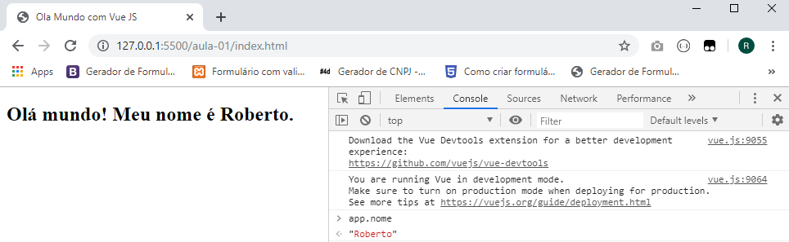

Aula 05 - A instância Vue JS

aula-05/index.html

<!DOCTYPE html>
<html lang="pt-br">
<head>
<meta charset="UTF-8">
<meta name="viewport" content="width=device-width, initial-scale=1.0">
<meta http-equiv="X-UA-Compatible" content="ie=edge">
<title>A instância Vue JS</title>
</head>
<body>

<div id="root">
<h2>Meu nome é {{nome}} {{sobrenome}}.</h2>
</div>

<script src="../js/vue.js"></script>
<script src="js/script.js"></script>
</body>
</html>

aula-05/js/script.js

const root = new Vue({
el: "#root",
data: {
nome: "Roberto",
sobrenome: "Pinheiro"
}
});

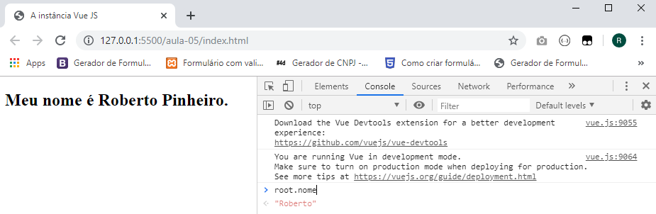

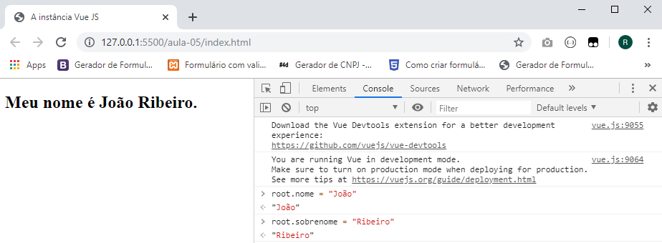

Aula 06 - A instância Vue JS

aula-06/index.html

<!DOCTYPE html>
<html lang="pt-br">
<head>
<meta charset="UTF-8">
<meta name="viewport" content="width=device-width, initial-scale=1.0">
<meta http-equiv="X-UA-Compatible" content="ie=edge">
<title>Introdução a diretivas</title>
</head>
<body>

<div id="root">
<h2>{{nome}}</h2>
<input type="text" v-model="nome"/>
<div v-if="visivel">
<h4>DIV 1</h4>
</div>
<div v-else>
<h4>DIV 2</h4>
</div>

</div>

<script src="../js/vue.js"></script>
<script src="js/script.js"></script>
</body>
</html>

aula-06/js/script.js

const root = new Vue({
el: "#root",
data: {
nome: "Roberto",
visivel: false
}
});

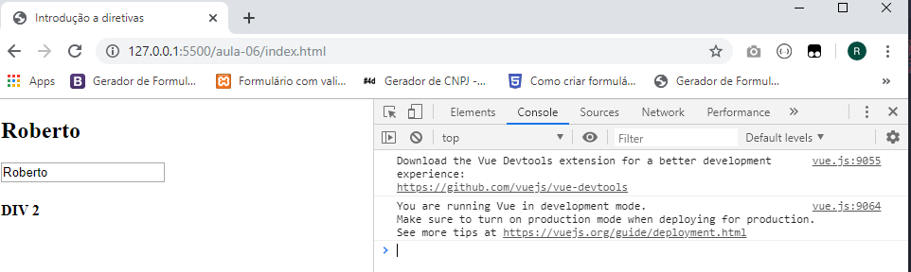

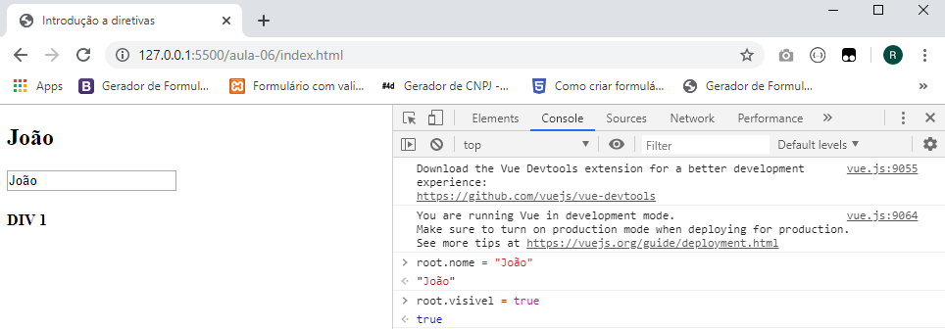

Aula 07 - Introdução aos métodos

aula-07/index.html

<!DOCTYPE html>
<html lang="pt-br">
<head>
<meta charset="UTF-8">
<meta name="viewport" content="width=device-width, initial-scale=1.0">
<meta http-equiv="X-UA-Compatible" content="ie=edge">
<link rel="stylesheet" href="../css/bootstrap.min.css">
<title>Introdução aos métodos</title>
</head>
<body>
<div id="root">
<div class="container">
<br>
<button class="btn btn-primary" v-on:click="mostrarEsconder()">Click</button>
<br><br>
<div v-if="visivel">
<h4>DIV 1</h4>
</div>
<div v-else>
<h4>DIV 2</h4>
</div>
</div>
</div>
<script src="../js/vue.js"></script>
<script src="js/script.js"></script>
</body>
</html>

aula-07/js/script.js

const root = new Vue({
el: "#root",
data: {
visivel: true
},
methods: {
mostrarEsconder: function(){
this.visivel = !this.visivel;
console.log(this.visivel);
}
}
});

Clicando no botão azul:

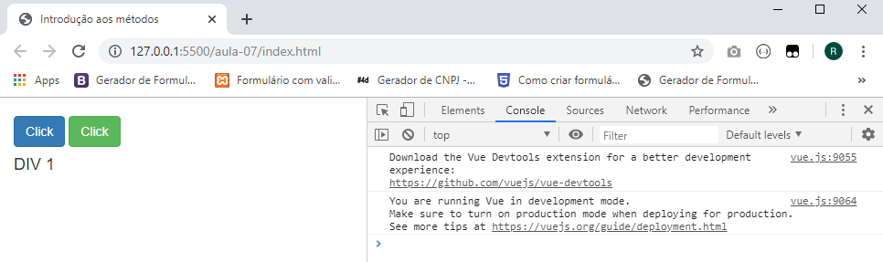

Clicando nos dois botões:

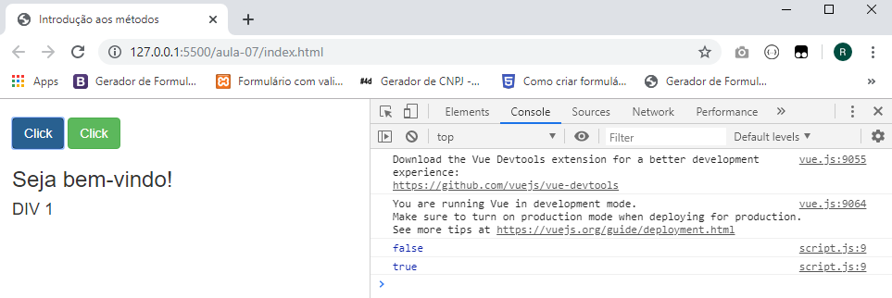
Clicando novamente nos dois botões:

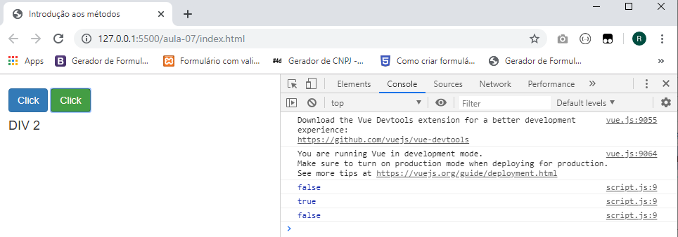

Aula 08 - Exemplos com diretivas v-for

aula-08/index.html

<!DOCTYPE html>
<html lang="pt-br">
<head>
<meta charset="UTF-8">
<meta name="viewport" content="width=device-width, initial-scale=1.0">
<meta http-equiv="X-UA-Compatible" content="ie=edge">
<link rel="stylesheet" href="../css/bootstrap.min.css">
<title>Diretiva v-for</title>
</head>
<body>

<div id="root">
<ul>
<li v-for="nome in nomes">{{nome}}</li>
</ul>
<br>
<ul>
<li v-for="cliente in clientes">O cliente chama-se {{cliente.nome}} e tem {{cliente.idade}} anos de idade.</li>
</ul>
</div>

<script src="../js/vue.js"></script>
<script src="js/script.js"></script>
</body>
</html>

aula-08/js/script.js

const root = new Vue({
el: "#root",
data: {
nomes: [
"João",
"Ana",
"Carlos",
"Maria",
"Francisco",
"Solange",
"Antônio",
"Sandra"
],

clientes: [
{ nome: "João", idade: 54},
{ nome: "Ana", idade: 46},
{ nome: "Carlos", idade: 23},
{ nome: "Maria", idade: 55},
{ nome: "Francisco", idade: 32},
{ nome: "Solange", idade: 17},
{ nome: "Antônio", idade: 29},
{ nome: "Sandra", idade: 37},
]
}
});

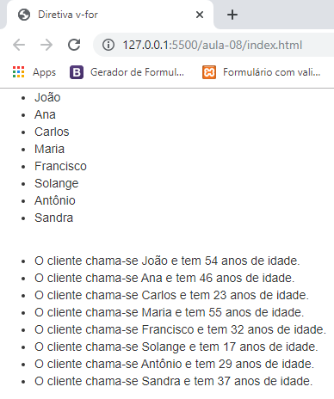

Aula 09 - Exemplo prático com diretivas e métodos

aula-09/index.html

<!DOCTYPE html>
<html lang="pt-br">
<head>
<meta charset="UTF-8">
<meta name="viewport" content="width=device-width, initial-scale=1.0">
<meta http-equiv="X-UA-Compatible" content="ie=edge">
<link rel="stylesheet" href="../css/bootstrap.min.css">
<title>Diretivas e métodos</title>
</head>
<body>

<div id="root">
<div class="container">
<br>
<input v-model="novaFruta">
<button v-on:click="inserirFruta()">Inserir</button>

<h3>Lista de frutas</h3>

<ul>
<li v-for="fruta in frutas">{{fruta}}</li>
</ul>

<h4>Total: <b>{{totalFrutas}}</b></h4>
</div>
</div>

<script src="../js/vue.js"></script>
<script src="js/script.js"></script>
</body>
</html>

aula-09/js/script.js

let root = new Vue({
el: "#root",
data: {
frutas: [],
novaFruta: ' ',
totalFrutas: 0
},

methods: {
inserirFruta: function(){
this.frutas.push(this.novaFruta);
this.novaFruta = ' ';
this.totalFrutas = this.frutas.length;
}
}
});

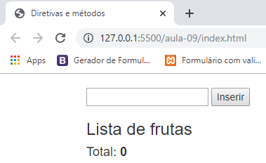

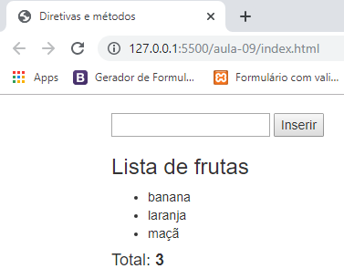

Aula 10 - Diretivas v-bind e v-on

aula-10/index.html

<!DOCTYPE html>
<html lang="pt-br">
<head>
<meta charset="UTF-8">
<meta name="viewport" content="width=device-width, initial-scale=1.0">
<meta http-equiv="X-UA-Compatible" content="ie=edge">
<link rel="stylesheet" href="../css/bootstrap.min.css">
<title>Diretivas v-bind e v-on</title>
</head>
<body>

<div id="root">
<div class="container">
<br>
<h3>O país selecionado é {{pais}}</h3>

<img :src = "imagem" :alt = "nome_imagem">
<!-- <img v-bind:src = "imagem"> -->

<br /><br />

<div>
<button class="btn btn-danger" @click="mostrarPortugal()">Portugal</button>
<button class="btn btn-success" @click="mostrarBrasil()">Brasil</button>
<!-- <button class="btn btn-danger" v-on:click="mostrarPortugal()">Portugal</button>
<button class="btn btn-success" v-on:click="mostrarBrasil()">Brasil</button>
--> </div>
</div>
</div>

<script src="../js/vue.js"></script>
<script src="js/script.js"></script>
</body>
</html>

aula-10/js/script.js

let root = new Vue({
el: "#root",
data: {
pais: '',
imagem: '' ,
nome_imagem: ''
},

methods:{
mostrarPortugal: function(){
this.pais = "Portugal";
this.nome_imagem = "Bandeira de Portugal";
this.imagem = "images/bandeira_portugal.jpg";
},
mostrarBrasil: function(){
this.pais = "Brasil";
this.nome_imagem = "Bandeira do Brasil";
this.imagem = "images/bandeira_brasil.jpg";
}
}
});

root.mostrarPortugal();

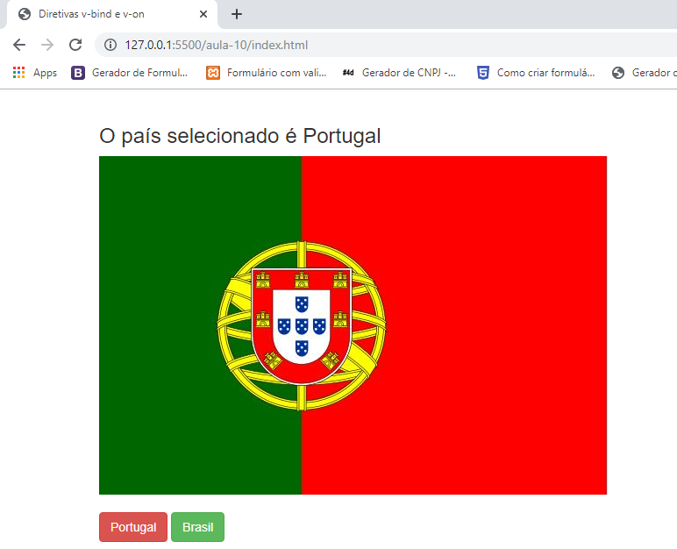

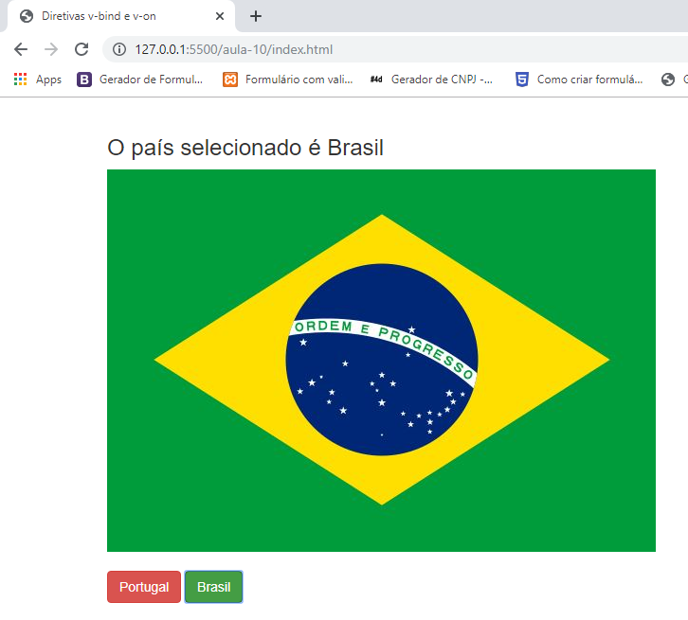

Aula 11 - Diretivas v-html e v-text

aula-11/index.html

<!DOCTYPE html>
<html lang="pt-br">
<head>
<meta charset="UTF-8">
<meta name="viewport" content="width=device-width, initial-scale=1.0">
<meta http-equiv="X-UA-Compatible" content="ie=edge">
<link rel="stylesheet" href="../css/bootstrap.min.css">
<title>Diretivas v-html e v-text</title>
</head>
<body>

<div id="root">
<div class="container">
<br>
<span v-html="valor"></span>
<button class="btn btn-primary" @click="t1">Título 1</button>
<button class="btn btn-danger" @click="t2">Título 2</button>
<button class="btn btn-success" @click="t3">Título 3</button>
</div>
</div>

<script src="../js/vue.js"></script>
<script src="js/script.js"></script>
</body>
</html>

aula-11/js/script.js

let root = new Vue({
el: "#root",
data: {
valor: '<p>Título Vue</p>'
},
methods: {
t1: function(){
this.valor = '<h1>Título Vue</h1>';
},
t2: function(){
this.valor = '<h2>Título Vue</h2>';
},
t3: function(){
this.valor = '<h3>Título Vue</h3>';
},
}
});

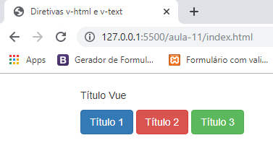

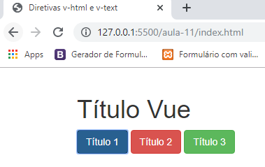

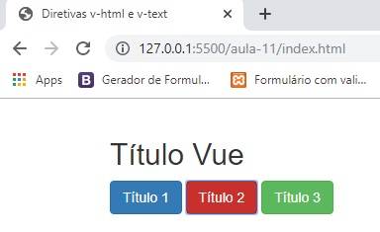

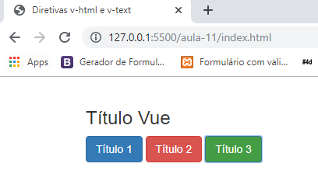

Aula 12 - Diretivas v-once e v-pre

aula-12/index.html

<!DOCTYPE html>
<html lang="pt-br">
<head>
<meta charset="UTF-8">
<meta name="viewport" content="width=device-width, initial-scale=1.0">
<meta http-equiv="X-UA-Compatible" content="ie=edge">
<link rel="stylesheet" href="../css/bootstrap.min.css">
<title>Diretivas v-once e v-pre</title>
</head>
<body>

<div id="root">
<div class="container">
<br>
<p v-pre>{{Este é o texto dentro de double mustache}}</p>
<p v-once>{{nome}}</p>
<p v-text="nome"></p>
<button class="btn btn-success" @click="executar">Click</button>
</div>
</div>

<script src="../js/vue.js"></script>
<script src="js/script.js"></script>
</body>
</html>

aula-12/js/script.js

let root = new Vue({
el: "#root",
data: {
nome: "João"
},
methods: {
executar: function(){
this.nome = "Bruno";
}
}
});

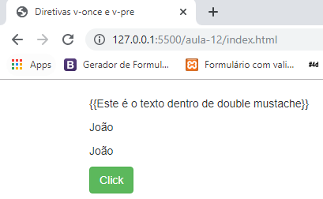

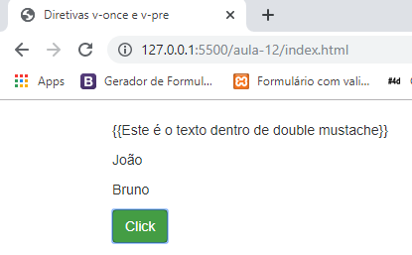

Aula 13 - Diretivas v-show e v-if

aula-13/index.html

<!DOCTYPE html>
<html lang="pt-br">
<head>
<meta charset="UTF-8">
<meta name="viewport" content="width=device-width, initial-scale=1.0">
<meta http-equiv="X-UA-Compatible" content="ie=edge">
<link rel="stylesheet" href="../css/bootstrap.min.css">
<title>Diretivas v-show e v-if</title>
</head>
<body>

<div id="root">
<div class="container">
<br />
<p v-show="visivel" >Primeiro</p>
<p v-if="visivel">Segundo</p>
<br>
<button class="btn btn-success" @click="executar">Click</button>
</div>
</div>

<script src="../js/vue.js"></script>
<script src="js/script.js"></script>
</body>
</html>

aula-13/js/script.js

let root = new Vue({
el: "#root",
data: {
visivel: true
},
methods: {
executar: function() {
this.visivel = !this.visivel;
}
}
});

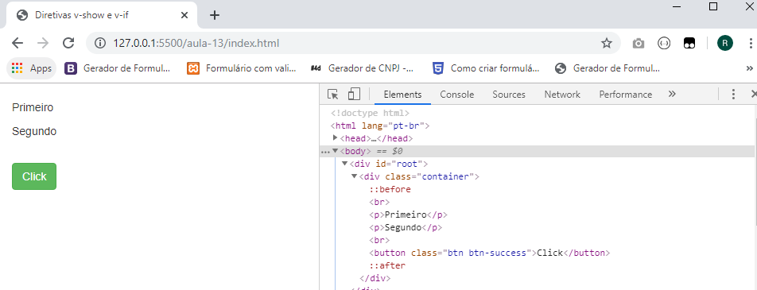

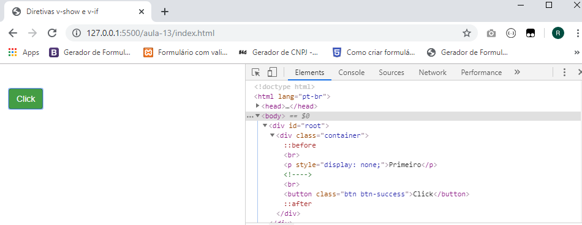

Aula 14 - Introdução aos filters

aula-14/index.html

<!DOCTYPE html>
<html lang="pt-br">
<head>
<meta charset="UTF-8">
<meta name="viewport" content="width=device-width, initial-scale=1.0">
<meta http-equiv="X-UA-Compatible" content="ie=edge">
<link rel="stylesheet" href="../css/bootstrap.min.css">
<title>Introdução aos Filters</title>
</head>
<body>

<div id="root">
<div class="container">
<br />
<input v-model="novoNome">
<br /><br />
<div>
<button class="btn btn-success" @click="adicionar">Adicionar</button>
</div>
<hr />
<ul>
<li v-for="nome in nomes">{{nome | capitalizar}}</li>
</ul>
<hr />
<ul>
<li v-for="nome in nomes">{{nome}}</li>
</ul>

</div>
</div>

<script src="../js/vue.js"></script>
<script src="js/script.js"></script>
</body>
</html>

aula-14/js/script.js

let root = new Vue({
el: "#root",
data: {
novoNome: '',
nomes: []
},
methods: {
adicionar: function(){
this.nomes.push(this.novoNome);
this.novoNome = ' ';
}
},
filters: {
capitalizar: function(value){
return value.toUpperCase();
}
}
});

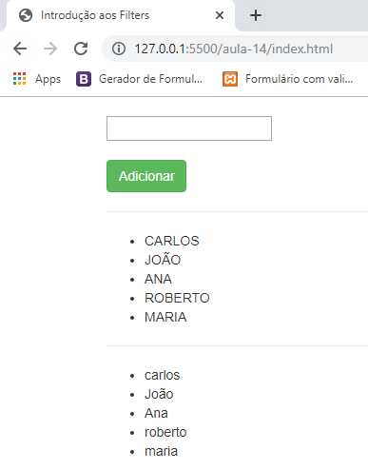

Aula 15 - Computed properties

aula-15/index.html

<!DOCTYPE html>
<html lang="pt-br">
<head>
<meta charset="UTF-8">
<meta name="viewport" content="width=device-width, initial-scale=1.0">
<meta http-equiv="X-UA-Compatible" content="ie=edge">
<link rel="stylesheet" href="../css/bootstrap.min.css">
<title>Introdução aos Filters</title>
</head>
<body>

<div id="root">
<div class="container">
<br />
<input v-model="novoNome">
<br /><br />
<div>
<button class="btn btn-success" @click="adicionar">Adicionar</button>
</div>
<hr />
<ul>
<li v-for="nome in nomes">{{nome | capitalizar}}</li>
</ul>
<hr />
<ul>
<li v-for="nome in nomes">{{nome}}</li>
</ul>

</div>
</div>

<script src="../js/vue.js"></script>
<script src="js/script.js"></script>
</body>
</html>

aula-15/js/script.js

let root = new Vue({
el: "#root",
data: {
nome: 'João',
sobrenome: 'Ribeiro'
},
methods: {
nomeCompletoM: function(){
return this.nome + " " + this.sobrenome;
}
},
computed: {
nomeCompletoC: function(){
return this.nome + " " + this.sobrenome;
}
}
});

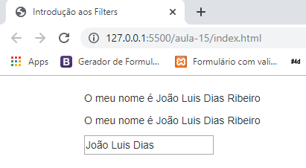

Aula 16 - Introdução a custom components

aula-16/index.html

<!DOCTYPE html>
<html lang="pt-br">
<head>
<meta charset="UTF-8">
<meta name="viewport" content="width=device-width, initial-scale=1.0">
<meta http-equiv="X-UA-Compatible" content="ie=edge">
<link rel="stylesheet" href="../css/bootstrap.min.css">
<title>Introdução a custom components</title>
</head>
<body>

<div id="root">
<div class="container">
<br />
<novo></novo>
<novo />
</div>
</div>

<script src="../js/vue.js"></script>
<script src="js/script.js"></script>
</body>
</html>

aula-16/js/script.js

Vue.component('novo', {
template: `
<div>
<p>Olá Mundo!</p>
<h1>Título 1</h1>
<h2>Título 2</h2>
<hr />
</div>
`
})

let root = new Vue({
el: "#root",
component: [
'novo'
]
});

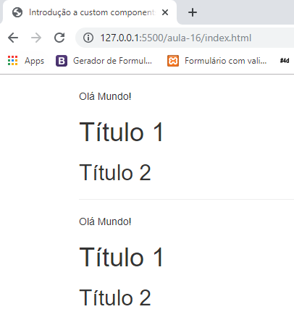

Aula 17 - Components dentro de components

aula-17/index.html

<!DOCTYPE html>
<html lang="pt-br">
<head>
<meta charset="UTF-8">
<meta name="viewport" content="width=device-width, initial-scale=1.0">
<meta http-equiv="X-UA-Compatible" content="ie=edge">
<link rel="stylesheet" href="../css/bootstrap.min.css">
<title>Components dentro de components</title>
</head>
<body>

<div id="root">
<div class="container">
<br />
<pai></pai>
</div>
</div>

<script src="../js/vue.js"></script>
<script src="js/script.js"></script>
</body>
</html>

aula-17/js/script.js

Vue.component('pai', {
template: `
<div>
<p>Este é o texto do componente pai</p>
<filho></filho>
</div>
`
})

Vue.component('filho', {
template: `
<div>
<p>Este é o texto do componente filho</p>
</div>
`
})

let root = new Vue({
el: "#root",
component: [
'pai',
'filho'
]
});

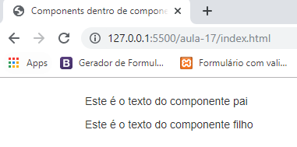

Aula 18 - Introdução a props

aula-18/index.html

<!DOCTYPE html>
<html lang="pt-br">
<head>
<meta charset="UTF-8">
<meta name="viewport" content="width=device-width, initial-scale=1.0">
<meta http-equiv="X-UA-Compatible" content="ie=edge">
<link rel="stylesheet" href="../css/bootstrap.min.css">
<title>Introdução a props</title>
</head>
<body>

<div id="root">
<div class="container">
<br />
<lista-nomes :nomescomponent = 'nomes'></lista-nomes>
</div>
</div>

<script src="../js/vue.js"></script>
<script src="js/script.js"></script>
</body>
</html>

aula-18/js/script.js

Vue.component('lista-nomes', {
props: [
'nomescomponent'
],
template:
`
<ul>
<li v-for="nome in nomescomponent">{{nome}}</li>
</ul>
`
})

let root = new Vue({
el: "#root",
data: {
nomes: ['João', 'Ana', 'Carlos']
}
});

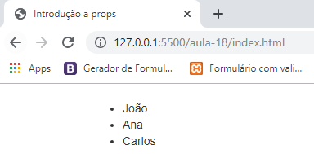

Aula 19 - Ciclo de vida da instância Vue

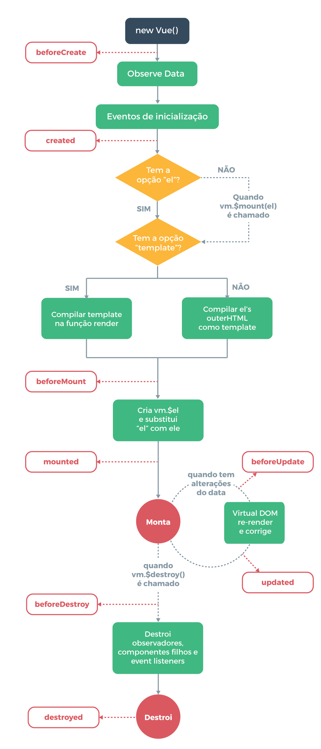

aula-19/index.html

<!DOCTYPE html>
<html lang="pt-br">
<head>
<meta charset="UTF-8">
<meta name="viewport" content="width=device-width, initial-scale=1.0">
<meta http-equiv="X-UA-Compatible" content="ie=edge">
<link rel="stylesheet" href="../css/bootstrap.min.css">
<title>Ciclo de vida da instância Vue</title>
</head>
<body>

<div id="root">
<div class="container">
<br />
<p>{{nome}}</p>
<button class="btn btn-primary" @click="click">Click</button>
<button class="btn btn-danger" @click="destruir">Destruir</button>
</div>
</div>

<script src="../js/vue.js"></script>
<script src="js/script.js"></script>
</body>
</html>

aula-19/js/script.js

let root = new Vue({
el: "#root",

data: {
nome: ''
},

methods: {
click: function(){
this.nome = 'João';
},
destruir: function(){
root.$destroy();
}
},

created: function(){
console.log('Criada');
},

mounted: function(){
console.log('Montada');
},

updated: function(){
console.log('Atualizada');
},

destroyed: function(){
console.log('Destruída');
}

});

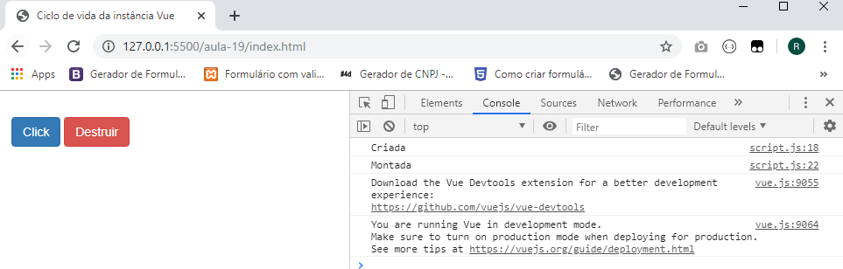

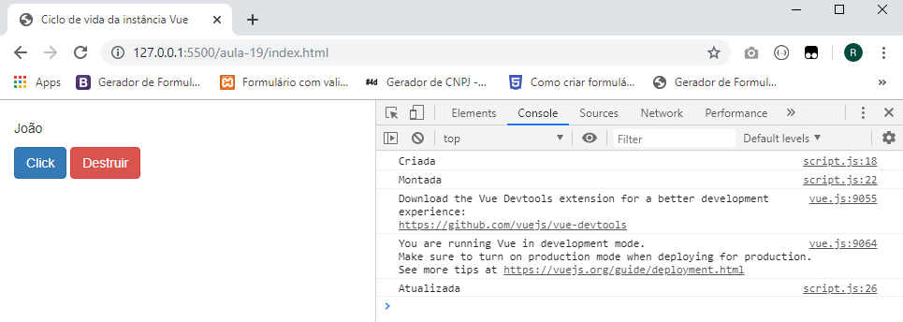

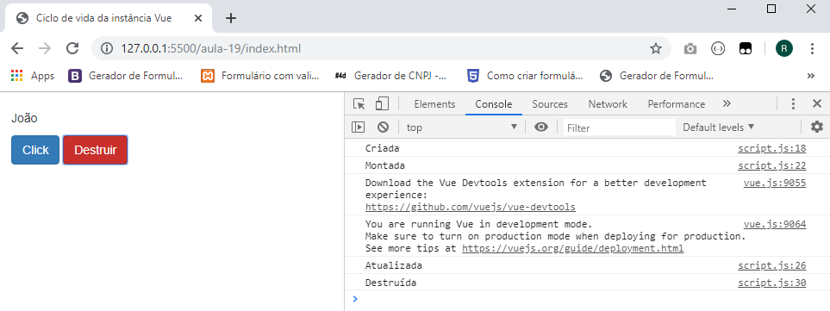

Aula 20 - Instalação da Vue CLI

https://cli.vuejs.org/

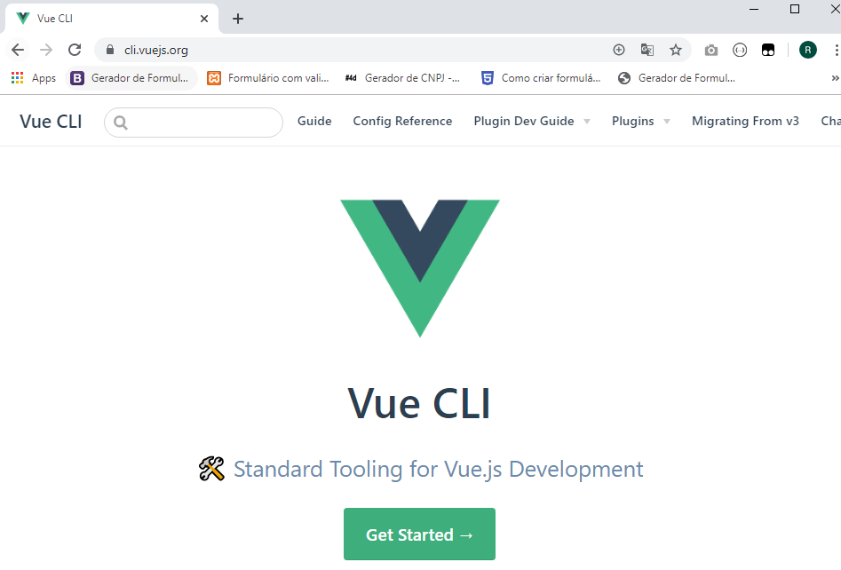

- Inicialmente instale o Node JS.

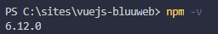

- Em seguida instale o Vue CLI com o seguinte comando:

npm install -g @vue/cli

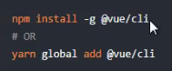

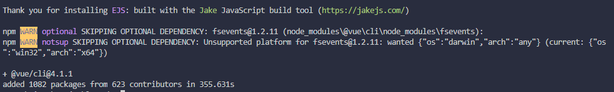

vue --version

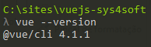

- Instale o cmder.

Aula 22 - Criação de um projeto com Vue CLI

vue create vuecli001

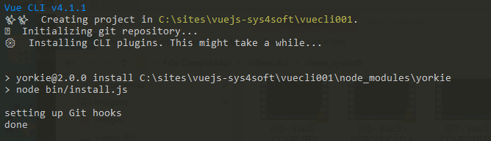
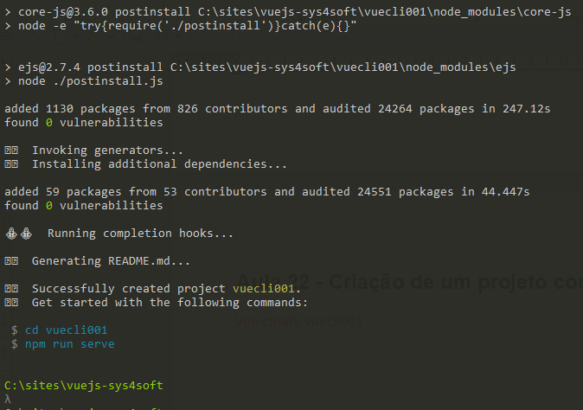

cd vuecli001
npm run serve

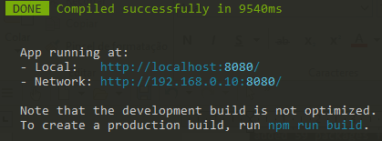

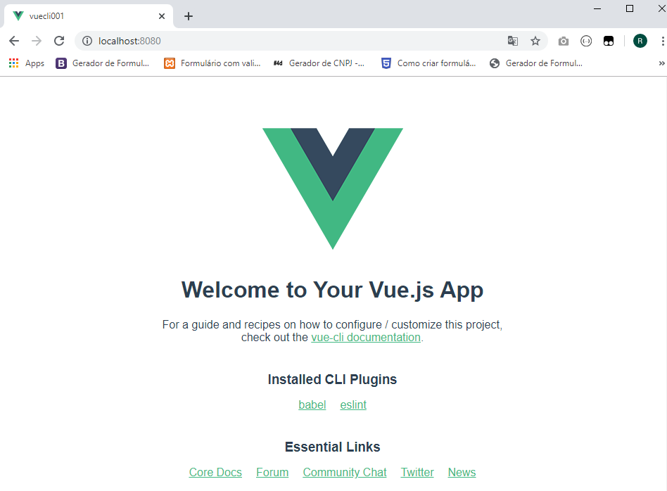

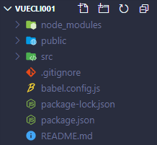

- Instale o plugin Vetur.

Áreas de uma app vue:

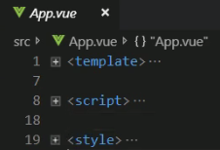

Aula 23 - Análise e alteração de um projeto Vue CLI

src\components\Novo.vue

<template>
<div>
<h1>Olá Vue!</h1>
</div>
</template>

src\App.vue

<template>
<div id="app">
<p>Este é o componente App</p>
<novo />
</div>
</template>

<script>
import Novo from './components/Novo.vue'

export default {
name: 'app',
components: {
Novo
}
}
</script>

<style>
#app {
font-family: 'Avenir', Helvetica, Arial, sans-serif;
-webkit-font-smoothing: antialiased;
-moz-osx-font-smoothing: grayscale;
text-align: center;
color: #2c3e50;
margin-top: 60px;
}
</style>

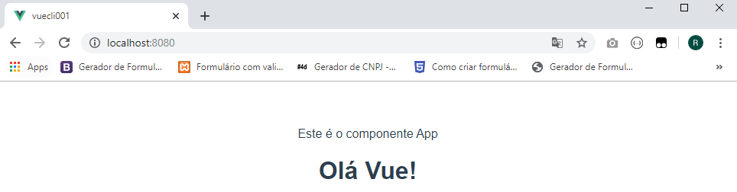

Aula 24 - Mais sobre componentes Vue e NPM

src\components\Novo.vue

<template>
<div>
<h1>Olá mundo! Meu nome é {{nome}} {{sobrenome}}</h1>
</div>
</template>

<script>
export default {
methods: {
click: function(){

}
},
data: function(){
return {
nome: "João",
sobrenome: "Ribeiro"
}
}
}
</script>

src\App.vue

<template>
<div id="app">
<novo />
</div>
</template>

<script>
import Novo from './components/Novo.vue'

export default {
name: 'app',
components: {
Novo
}
}
</script>

<style>
#app {
font-family: 'Avenir', Helvetica, Arial, sans-serif;
-webkit-font-smoothing: antialiased;
-moz-osx-font-smoothing: grayscale;
text-align: center;
color: #2c3e50;
margin-top: 60px;
}
</style>

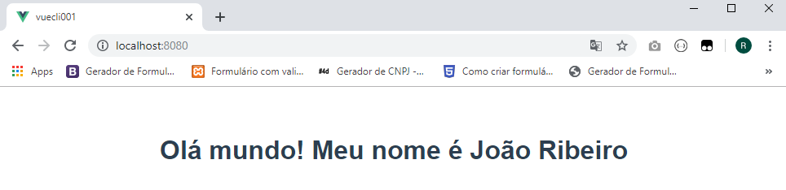

Aula 25 - Custom Components na Vue CLI

src\components\componente1.vue

<template>
<div>
<input type="text" v-model="nome">
<p>O valor inserido é {{nome}}</p>
<div>
<button @click="limpar">Limpar</button>
</div>
<br />
</div>
</template>

<script>
export default {
data: function(){
return {
nome: ""
}
},
methods: {
limpar: function(){
this.nome = "";
}
}
}
</script>

<style>

</style>

src\App.vue

<template>
<div id="app">
<componente1></componente1>
<componente1 />
</div>
</template>

<script>
// import Novo from './components/Novo.vue'
import componente1 from "./components/componente1.vue";

export default {
name: 'app',
components: {
componente1
}
}
</script>

<style>
#app {
font-family: 'Avenir', Helvetica, Arial, sans-serif;
-webkit-font-smoothing: antialiased;
-moz-osx-font-smoothing: grayscale;
text-align: center;
color: #2c3e50;
margin-top: 60px;
}
</style>

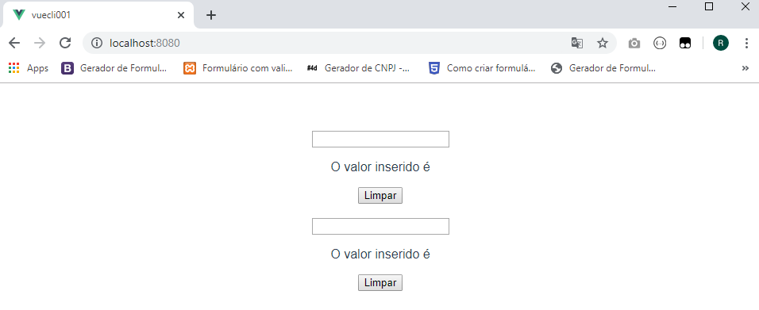

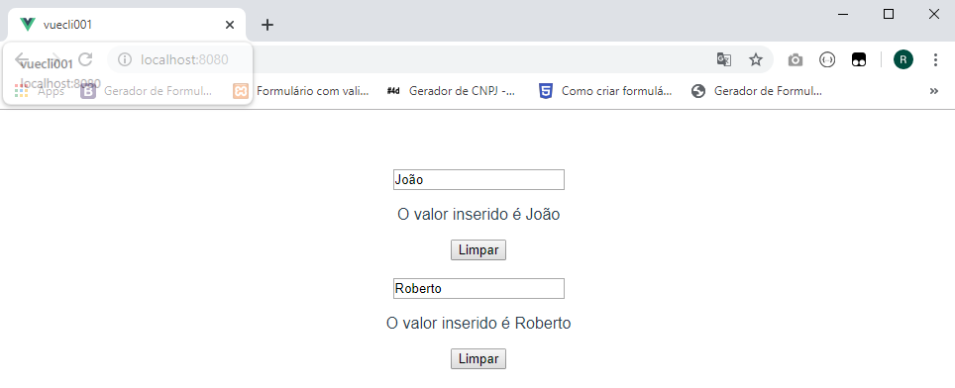

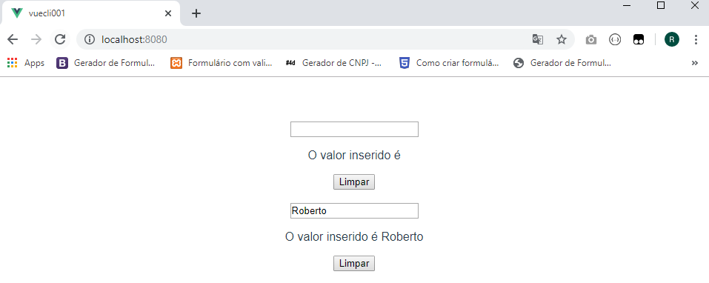

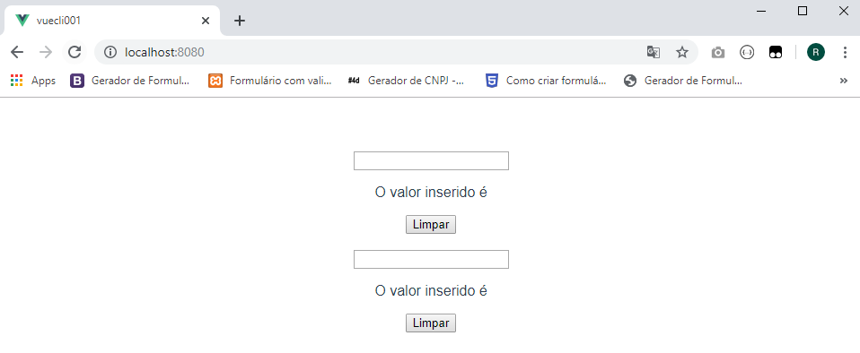

Aula 26 - É possível ter duas instâncias Vue

src\main.js

import Vue from 'vue'
import App from './App.vue'
import App1 from './App1.vue'

Vue.config.productionTip = false

new Vue({
render: h => h(App),
}).$mount('#app')

new Vue({
render: h => h(App1),
}).$mount('#app1')

public\index.html

<!DOCTYPE html>
<html lang="en">
<head>
<meta charset="utf-8">
<meta http-equiv="X-UA-Compatible" content="IE=edge">
<meta name="viewport" content="width=device-width,initial-scale=1.0">
<link rel="icon" href="<%= BASE_URL %>favicon.ico">
<title>vuecli001</title>
</head>
<body>
<noscript>
<strong>We're sorry but vuecli001 doesn't work properly without JavaScript enabled. Please enable it to continue.</strong>
</noscript>
<div id="app"></div>
<div id="app1"></div>
<!-- built files will be auto injected -->
</body>
</html>

src\App.vue

<template>
<p>Componente APP</p>
</template>

<script>

</script>

<style>

</style>

src\App1.vue

<template>
<p>Componente APP1</p>
</template>

<script>

</script>

<style>

</style>

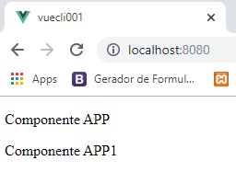

Aula 27 - Registrar Custom Components globalmente

Os componentes podem ser registrados localmente ou globalmente.

Registrando um component globalmente

src\main.js

import Vue from 'vue'
import App from './App.vue'
import EstadoServidor from './components/EstadoServidor.vue'

Vue.config.productionTip = false

Vue.component('estado-servidor', EstadoServidor);

new Vue({
render: h => h(App),
}).$mount('#app')

src\components\EstadoServidor.vue

<template>
<div>
<p>Estado do servidor: {{estado}}</p>
<div>
<button @click="ligar">Ligar</button>
<button @click="desligar">Desligar</button>
</div>
</div>
</template>

<script>
export default {
data: function(){
return {
estado: 'Ligado'
}
},
methods: {
ligar(){
this.estado = "Ligado"
},
desligar(){
this.estado = "Desligado"
}
}
}
</script>

src\App.vue

<template>
<div>
<h3>ESTADO DOS SERVIDORES</h3>
<hr>
<estado-servidor></estado-servidor>
<estado-servidor></estado-servidor>
</div>
</template>

<script>

</script>

<style>

</style>

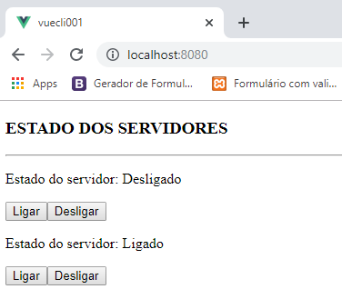

Aula 28 - Bootstrap e acesso a base de dados - Esclarecimentos

Bootstrap CDN

public\index.html

<!DOCTYPE html>
<html lang="en">
<head>
<meta charset="utf-8">
<meta http-equiv="X-UA-Compatible" content="IE=edge">
<meta name="viewport" content="width=device-width,initial-scale=1.0">
<link rel="icon" href="<%= BASE_URL %>favicon.ico">
<link rel="stylesheet" href="https://stackpath.bootstrapcdn.com/bootstrap/4.4.1/css/bootstrap.min.css" integrity="sha384-Vkoo8x4CGsO3+Hhxv8T/Q5PaXtkKtu6ug5TOeNV6gBiFeWPGFN9MuhOf23Q9Ifjh" crossorigin="anonymous">
<title>vuecli001</title>
</head>
<body>
<noscript>
<strong>We're sorry but vuecli001 doesn't work properly without JavaScript enabled. Please enable it to continue.</strong>
</noscript>
<div class="container">
<div id="app"></div>
</div>
<!-- built files will be auto injected -->
</body>
</html>

src\components\EstadoServidor.vue

<template>
<div>
<p>Estado do servidor: {{estado}}</p>
<div>
<button class="btn btn-success mr-2" @click="ligar">Ligar</button>
<button class="btn btn-danger" @click="desligar">Desligar</button>
</div>
</div>
</template>

<script>
export default {
data: function(){
return {
estado: 'Ligado'
}
},
methods: {
ligar(){
this.estado = "Ligado"
},
desligar(){
this.estado = "Desligado"
}
}
}
</script>

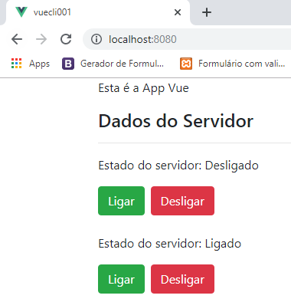

Bootstrap para Vue

https://bootstrap-vue.js.org/

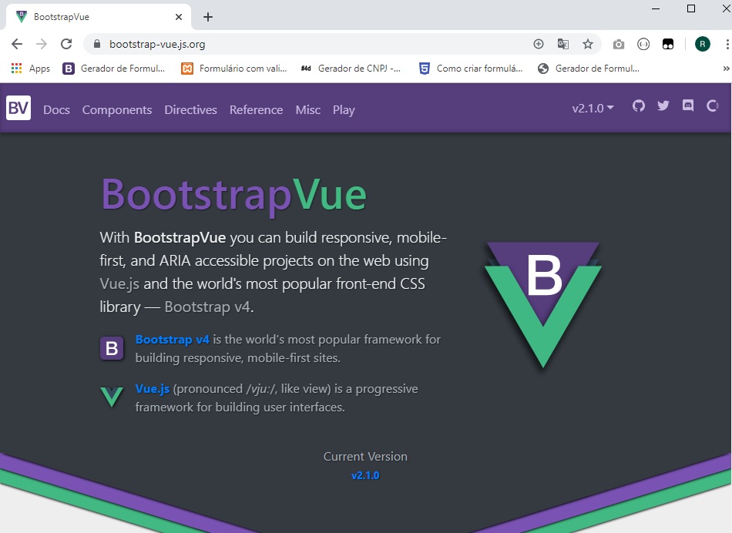

Vuetify

https://vuetifyjs.com/pt-BR/

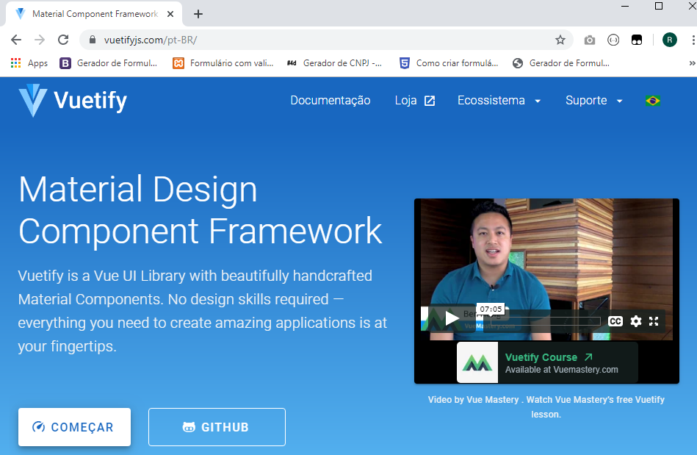

Aula 29 - Registrar componentes localmente

src\components\Servidor.vue

<template>
<div>
<p>Dados do Servidor</p>
</div>
</template>

src\App.vue

<template>
<div>
<h3>APP Component</h3>
<app-servidor></app-servidor>
</div>
</template>

<script>
import Servidor from "./components/Servidor";

export default {
components: {
'app-servidor': Servidor
}
}
</script>

<style>

</style>

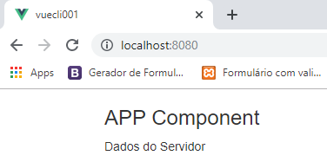

Aula 30 - Exercício prático com componentes locais

src\App.vue

<template>
<div>
<p>Esta é a App Vue</p>
<app-servidor></app-servidor>
</div>
</template>

<script>
import Servidor from "./components/Servidor";

export default {
components: {
'app-servidor': Servidor
}
}
</script>

src\components\EstadoServidor.vue

<template>
<div>
<p>Estado do servidor: {{estado}}</p>
<div>
<button class="btn btn-success" @click="ligar">Ligar</button>
<button class="btn btn-danger" @click="desligar">Desligar</button>
</div>
</div>
</template>

<script>
export default {
data: function(){
return {
estado: 'Ligado'
}
},
methods: {
ligar(){
this.estado = "Ligado"
},
desligar(){
this.estado = "Desligado"
}
}
}
</script>

src\components\TemperaturaServidor.vue

<template>
<div>
<p>Temperatura do servidor: 55 graus</p>
</div>
</template>

src\components\Servidor.vue

<template>
<div>
<h4>Dados do Servidor</h4>
<hr>
<app-estado-servidor></app-estado-servidor>
<br />
<app-temperatura-servidor></app-temperatura-servidor>
</div>
</template>

<script>

import EstadoServidor from "./EstadoServidor";
import TemperaturaServidor from "./TemperaturaServidor";

export default {
components:{
'app-estado-servidor': EstadoServidor,
'app-temperatura-servidor': TemperaturaServidor
}
}
</script>

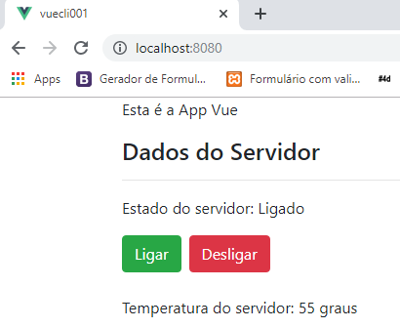

Aula 32 - Styles e scoped

src\components\comp1.vue

<template>
<div>
<p>Este é o texto do comp1.</p>
</div>
</template>

<style scoped>
p {
color: red;
}
</style>

src\components\comp2.vue

<template>
<div>
<p>Este é o texto do comp2.</p>
</div>
</template>

<style scoped>
p {
background-color: yellow;
}
</style>

src\App.vue

<template>
<div>
<p>App.vue</p>
<comp1></comp1>
<comp2></comp2>
</div>
</template>

<script>
import comp1 from "./components/comp1";
import comp2 from "./components/comp2";

export default {
components: {
comp1, comp2
}
}
</script>

<style>

</style>

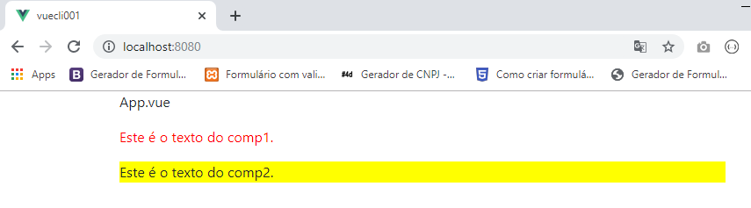

Aula 33 - Comunicação de parent para child components

src\App.vue

<template>
<div class="container mt-3 box">
<div class="row">
<div class="col-12 p-4">
<P>Mecanismo para alterar o valor do nome</P>
<button @click="alterarNome">Alterar nome</button>
<app-detalhe v-bind:meunome="nomeoriginal"></app-detalhe>
</div>
</div>
</div>
</template>

<script>
import Detalhe from './components/Detalhe';
export default {
components: {
'app-detalhe': Detalhe
},
data: function(){
return {
'nomeoriginal': 'João'
}
},
methods:{
alterarNome(){
this.nomeoriginal = "Carlos";
}
}
}
</script>

<style scoped>
.box{
border: 2px solid black;
background-color: rgb(200, 200, 200);
}
</style>

src\components\Detalhe.vue

<template>
<div class="row box1 mt-3 p-3">
<p>O meu nome é {{meunome}}</p>
</div>
</template>

<script>
export default {
props: ['meunome']
}
</script>

<style scoped>
.box1{
border: 1px solid black;
background-color: rgb(180, 180, 180);
}
</style>

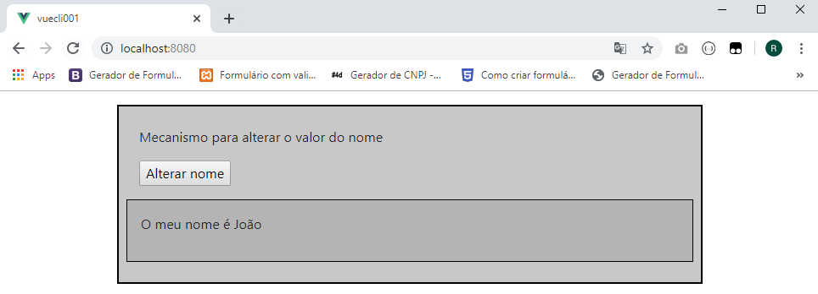

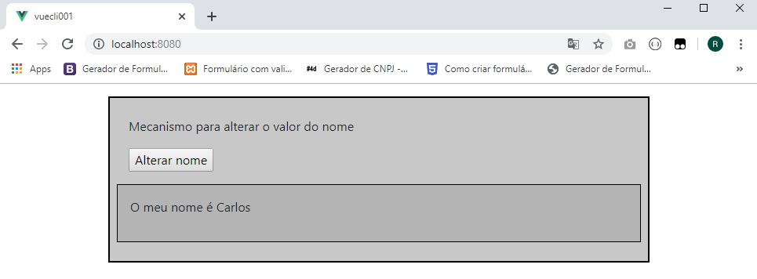

Aula 34 - Comunicação de parent para child components - Exercício prático 1

src\components\infopessoa.vue

<template>
<p>{{infonome}} {{infosobrenome}}</p>
</template>

<script>
export default {
props: ['infonome', 'infosobrenome']
}
</script>

src\App.vue

<template>
<div class="container mt-2">
<button class="btn btn-primary mr-2" @click="mostrarNome">Nome</button>
<button class="btn btn-success" @click="mostrarSobrenome">Sobrenome</button>
<hr>
<app-infopessoa :infonome="nome" :infosobrenome="sobrenome"></app-infopessoa>
</div>
</template>

<script>
import infopessoa from './components/infopessoa';
export default {
components: {
'app-infopessoa': infopessoa
},
data: function(){
return{
nome: '',
sobrenome: ''
}
},
methods:{
mostrarNome(){
this.nome = "João";
},
mostrarSobrenome(){
this.sobrenome = "Ribeiro"
}
}
}
</script>

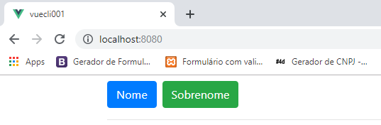

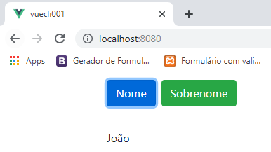

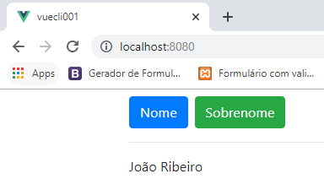

Aula 35 - Comunicação de parent para child components - Exercício prático 2

src\components\componente.vue

<template>
<div class="alert alert-info">
<p>{{analisar()}}</p>
</div>
</template>

<script>
export default {
props: ['meuvalor'],
methods: {
analisar(){
if(this.meuvalor < 100){
return 'Menor que 100';
} else if (this.meuvalor == 100){
return 'Igual a 100!';
} else {
return 'Maior que 100'
}
}
}
}
</script>

src\App.vue

<template>
<div class="container mt-2">
<button class="btn btn-primary m-1" @click="executar(0)">Click 0</button>
<button class="btn btn-primary m-1" @click="executar(100)">Click 100</button>
<button class="btn btn-primary m-1" @click="executar(200)">Click 200</button>
<hr>
<!-- componente child -->
<app-componente :meuvalor="valor"></app-componente>
</div>
</template>

<script>
import componente from './components/componente';
export default {
components: {
'app-componente': componente
},

data: function(){
return{
valor: 0,
}
},
methods:{
executar(value){
this.valor = value;
}
}
}
</script>

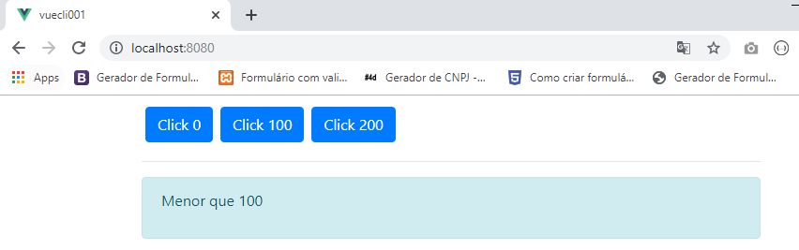

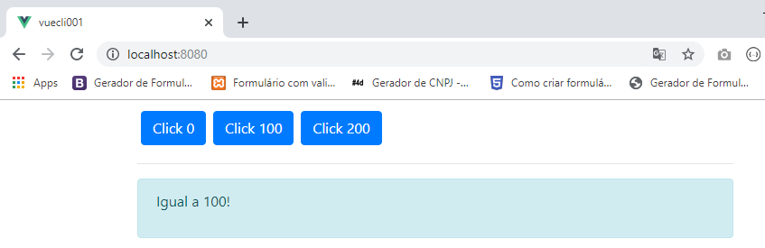

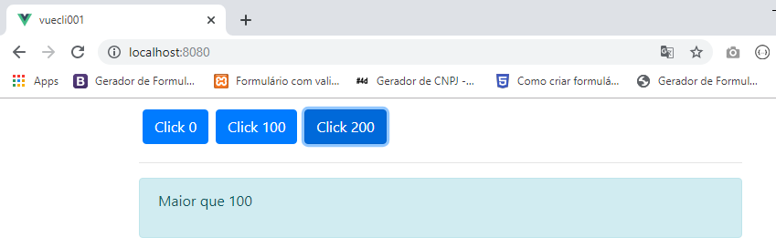

Aula 36 - Props Validation

src\components\componente.vue

<template>
<div>
<p>Componente child</p>
<p>{{valor1}}</p>
</div>
</template>

<script>
export default {
props: {
valor1: {
type: [String, Array],
default: 'João Ribeiro'
}
}
}
</script>

src\App.vue

<template>
<div>
<p>Componente principal</p>
<app-componente :valor1="nome"></app-componente>
</div>
</template>

<script>
import componente from './components/componente';
export default {
data: function(){
return {
nome: 'João'
}
},
components: {
'app-componente': componente
}
}
</script>

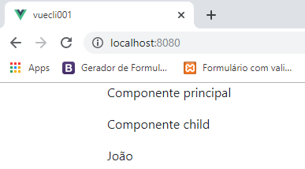

Aula 37 - Comunicação de child component para parent component

src\App.vue

<template>
<div>
<p>(App.vue) Nome = {{nome}}</p>
<button class="btn btn-primary" @click="alterar">Alterar</button>
<hr>
<app-componente :meunome = nome @nomeAlterado="nome = $event"></app-componente>
</div>
</template>

<script>
import componente from './components/componente'
export default {
components: {
'app-componente': componente
},
data: function(){
return {
nome: 'João'
}
},
methods: {
alterar(){
this.nome='Carlos';
}
}

}
</script>

src\components\componente.vue

<template>
<div>
<p>(Componente.vue) Nome = {{meunome}} </p>
<button class="btn btn-success" @click="alterar">Alterar</button>
</div>
</template>

<script>
export default {
props: [
'meunome'
],

methods:{
alterar(){
this.meunome = 'Joaquim';
this.$emit('nomeAlterado', this.meunome);
}
}
}
</script>

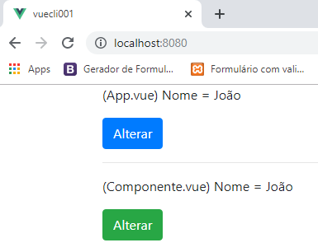

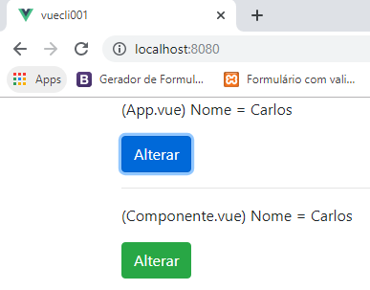

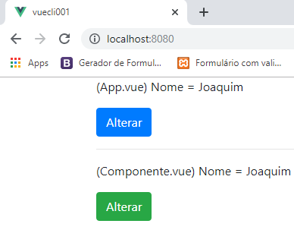

Aula 39 - Múltiplos componentes dentro do index

aula-39/index.html

<!DOCTYPE html>
<html lang="pt-br">
<head>
<meta charset="UTF-8">
<meta name="viewport" content="width=device-width, initial-scale=1.0">
<meta http-equiv="X-UA-Compatible" content="ie=edge">
<link rel="stylesheet" href="../css/bootstrap.min.css">
<title>Múltiplos componentes dentro do index</title>
</head>
<body>

<div id="app">
<div class="container m-3">
<p>{{nome}} {{sobrenome}}</p>
<comp1></comp1>
<comp2></comp2>

</div>
</div>

<script src="../js/vue.js"></script>
<script src="js/script.js"></script>
</body>
</html>

aula-39/js/script.js

// -----------------------------------------------------

Vue.component('comp1', {
template:
`
<div>
<p>Componente 1 - {{valor1}}</p>
<p>Componente 1 - {{valor2}}</p>
<button class="btn btn-primary m-3" @click="executar">Clicar</button>
</div>

`,
data: function(){
return {
valor1: 100,
valor2: 200
}
},
methods:{
executar: function(){
this.valor1 = 2000,
this.valor2 = 500
}
}
})

// -----------------------------------------------------

Vue.component('comp2', {
template:
`
<p>Componente 2</p>
`
})

// -----------------------------------------------------

let app = new Vue({
el: "#app",

data: {
nome: 'João',
sobrenome: 'Ribeiro'
}

});

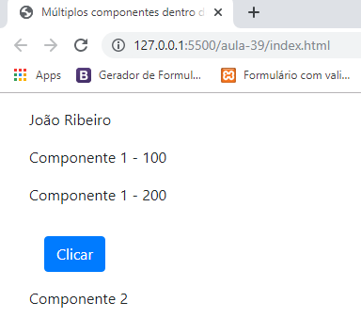

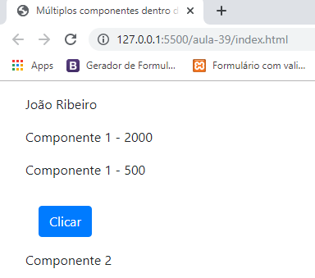

Aula 40 - Comunicação entre componentes dentro do index

aula-40/index.html

<!DOCTYPE html>
<html lang="pt-br">
<head>
<meta charset="UTF-8">
<meta name="viewport" content="width=device-width, initial-scale=1.0">
<meta http-equiv="X-UA-Compatible" content="ie=edge">
<link rel="stylesheet" href="../css/bootstrap.min.css">
<title>Comunicação entre componentes dentro do index</title>
</head>
<body>

<div id="app">
<div class="container m-3">
<p>Esse texto é da instância Vue</p>
<button class="btn btn-primary m-2" @click="alterar">Alterar</button>
<hr>
<comp1 :valor = "valor"></comp1>
</div>
</div>

<script src="../js/vue.js"></script>
<script src="js/script.js"></script>
</body>
</html>

aula-40/js/script.js

// -----------------------------------------------------

Vue.component('comp1', {
template:
`
<div>
<p>Valor dentro do componente 1: {{valor}}</p>
</div>

`,
data: function(){
return {
valor: 1000
}
},

props: [
'valor'
]
})

// -----------------------------------------------------

new Vue({
el: "#app",
data: {
valor: 20000
},
methods: {
alterar: function(){
this.valor += 500;
console.log(this.valor);
}
}

});

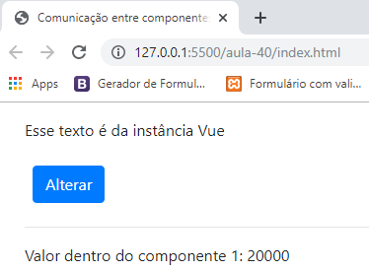

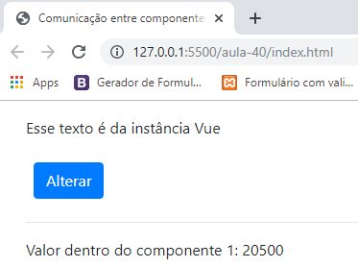

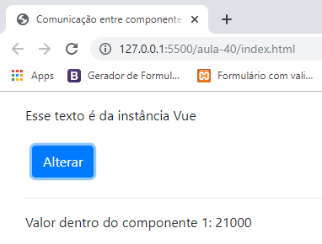

Aula 41 - Introdução ao VUEX

https://vuex.vuejs.org/

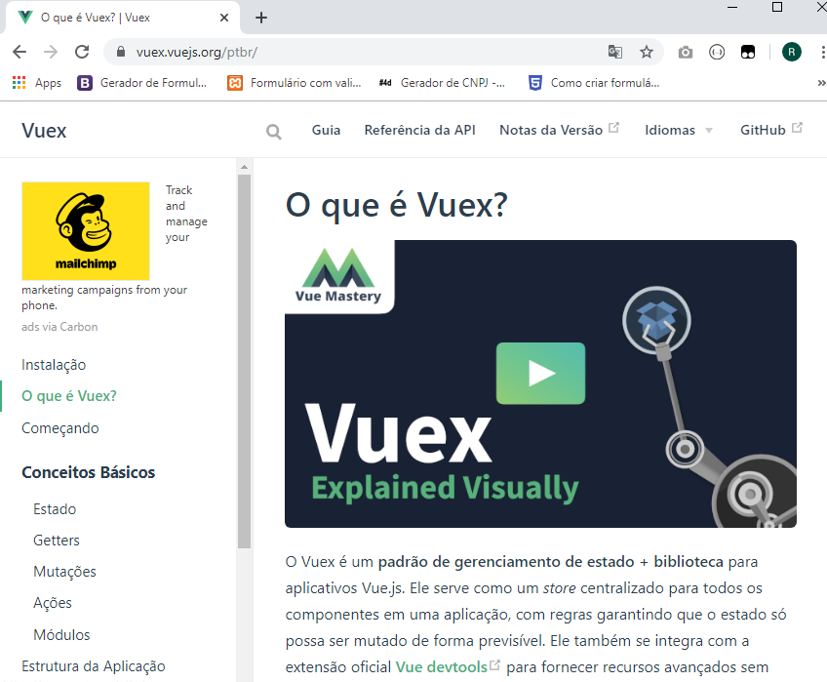

aula-41/index.html

<!DOCTYPE html>
<html lang="pt-br">
<head>
<meta charset="UTF-8">
<meta name="viewport" content="width=device-width, initial-scale=1.0">
<meta http-equiv="X-UA-Compatible" content="ie=edge">
<link rel="stylesheet" href="../css/bootstrap.min.css">
<title>Introdução ao VUEX</title>
</head>
<body>

<div id="app">
<div class="container m-3">
<p>O meu nome é {{meunome}} {{meusobrenome}}</p>
</div>
</div>

<script src="https://cdn.jsdelivr.net/npm/vue/dist/vue.js"></script>
<script src="https://cdnjs.cloudflare.com/ajax/libs/vuex/3.1.2/vuex.min.js"></script>
<script src="js/script.js"></script>
</body>
</html>

aula-41/js/script.js

// -----------------------------------------------------
// VUEX

const store = new Vuex.Store({
state: {
nome: 'João',
sobrenome: 'Ribeiro'
}
});

// -----------------------------------------------------

new Vue({
el: "#app",
computed: {
meunome: function(){
return store.state.nome;
},
meusobrenome: function(){
return store.state.sobrenome;
}
}
});

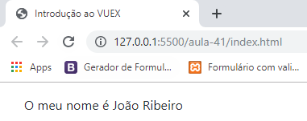

Aula 42 - Mutations em VUEX

aula-42/index.html

<!DOCTYPE html>
<html lang="pt-br">
<head>
<meta charset="UTF-8">
<meta name="viewport" content="width=device-width, initial-scale=1.0">
<meta http-equiv="X-UA-Compatible" content="ie=edge">
<link rel="stylesheet" href="../css/bootstrap.min.css">
<title>Mutations em VUEX</title>
</head>
<body>

<div id="app">
<div class="container m-3">
<button class="btn btn-success mr-2 mb-2" @click="aumentar()">Aumentar</button>
<button class="btn btn-danger mb-2" @click="diminuir()">Diminuir</button>
<p>Valor: {{valor}}</p>
</div>
</div>

<script src="https://cdn.jsdelivr.net/npm/vue/dist/vue.js"></script>
<script src="https://cdnjs.cloudflare.com/ajax/libs/vuex/3.1.2/vuex.min.js"></script>
<script src="js/script.js"></script>
</body>
</html>

aula-42/js/script.js

// -----------------------------------------------------
// VUEX

const store = new Vuex.Store({
state: {
valor: 0
},
mutations: {
incrementar(state){
state.valor++;
},
decrementar(state){
state.valor--;
}
}
});

// -----------------------------------------------------

new Vue({
el: "#app",
computed:{
valor: function(){
return store.state.valor;
}
},
methods: {
aumentar: function(){
store.commit('incrementar');
},
diminuir: function(){
store.commit('decrementar');
}
}
});

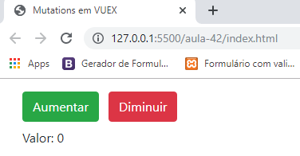

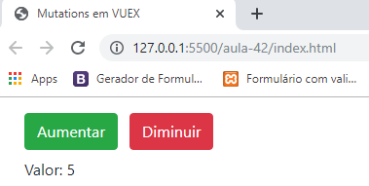

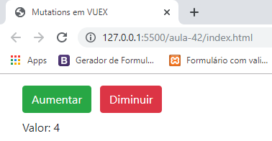

Aula 43 - Mutations de VUEX em múltiplos components

aula-43/index.html

<!DOCTYPE html>
<html lang="pt-br">
<head>
<meta charset="UTF-8">
<meta name="viewport" content="width=device-width, initial-scale=1.0">
<meta http-equiv="X-UA-Compatible" content="ie=edge">
<link rel="stylesheet" href="../css/bootstrap.min.css">
<title>Mutations de VUEX em múltiplos components</title>
</head>
<body>

<div id="app">
<div class="container m-3">
<p>Valor na instância: {{valor}}</p>
<button class="btn btn-success mr-2 mb-2" @click="aumentar()">Aumentar</button>
<button class="btn btn-danger mb-2" @click="diminuir()">Diminuir</button>
<hr>
<componente1></componente1>
</div>
</div>

<script src="https://cdn.jsdelivr.net/npm/vue/dist/vue.js"></script>
<script src="https://cdnjs.cloudflare.com/ajax/libs/vuex/3.1.2/vuex.min.js"></script>
<script src="js/script.js"></script>
</body>
</html>

aula-43/js/script.js

// -----------------------------------------------------
// VUEX

const store = new Vuex.Store({
state: {
valor: 0
},
mutations: {
incrementar(state){
state.valor++;
},
decrementar(state){
state.valor--;
}
}
});

// -----------------------------------------------------

Vue.component('componente1', {
template:
`
<div>
<button @click="aumentar()" class="btn btn-success mr-2">Aumentar</button>
<button @click="diminuir()" class="btn btn-danger">Diminuir</button>
</div>
`,
methods: {
aumentar: function(){
store.commit('incrementar');
},
diminuir: function(){
store.commit('decrementar');
}
}
})

// -----------------------------------------------------

new Vue({
el: "#app",
computed:{
valor: function(){
return store.state.valor;
}
},
methods: {
aumentar: function(){
store.commit('incrementar');
},
diminuir: function(){
store.commit('decrementar');
}
}
});

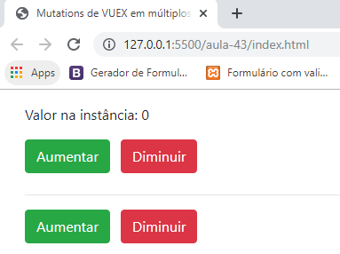

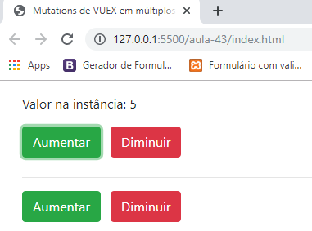

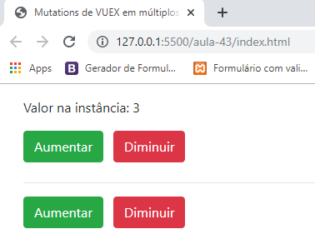

Aula 44 - VUEX getters

aula-44/index.html

<!DOCTYPE html>
<html lang="pt-br">
<head>
<meta charset="UTF-8">
<meta name="viewport" content="width=device-width, initial-scale=1.0">
<meta http-equiv="X-UA-Compatible" content="ie=edge">
<link rel="stylesheet" href="../css/bootstrap.min.css">
<title>VUEX getters</title>
</head>
<body>

<div id="app">
<div class="container m-3">
<p>{{nomeCompleto}}</p>
<componente1></componente1>
</div>
</div>

<script src="https://cdn.jsdelivr.net/npm/vue/dist/vue.js"></script>
<script src="https://cdnjs.cloudflare.com/ajax/libs/vuex/3.1.2/vuex.min.js"></script>
<script src="js/script.js"></script>
</body>
</html>

aula-44/js/script.js

// -----------------------------------------------------
// VUEX

const store = new Vuex.Store({
state: {
nome: 'João',
sobrenome: 'Ribeiro'
},
getters: {
nomeCompleto: function(state){
return 'O meu nome é ' + state.nome + ' ' + state.sobrenome;
}
}
});

// -----------------------------------------------------

new Vue({
el: "#app",
computed:{
nomeCompleto: function(){
return store.getters.nomeCompleto;
}
}
});

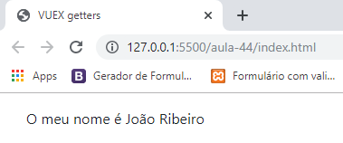

Aula 45 - VUEX mutations com parâmetros

aula-45/index.html

<!DOCTYPE html>
<html lang="pt-br">
<head>
<meta charset="UTF-8">
<meta name="viewport" content="width=device-width, initial-scale=1.0">
<meta http-equiv="X-UA-Compatible" content="ie=edge">
<link rel="stylesheet" href="../css/bootstrap.min.css">
<title>VUEX mutations com parâmetros</title>
</head>
<body>

<div id="app">
<div class="container m-3">
<p>Valor: {{valor}}</p>
<button class="btn btn-success mr-2 mb-2" @click="aumentar()">Aumentar</button>
<button class="btn btn-danger mb-2" @click="diminuir()">Diminuir</button>
</div>
</div>

<script src="https://cdn.jsdelivr.net/npm/vue/dist/vue.js"></script>
<script src="https://cdnjs.cloudflare.com/ajax/libs/vuex/3.1.2/vuex.min.js"></script>
<script src="js/script.js"></script>
</body>
</html>

aula-45/js/script.js

// -----------------------------------------------------
// VUEX

const store = new Vuex.Store({
state: {
valor: 0
},
mutations:{
aumentar: function(state, value){
state.valor+=value
},
diminuir: function(state, value){
state.valor-=value
}
}
});

// -----------------------------------------------------

new Vue({
el: "#app",
computed:{
valor: function(){
return store.state.valor;
}
},
methods: {
aumentar: function(){
store.commit('aumentar', 10);
},
diminuir: function(){
store.commit('diminuir', 5);
},
}
});

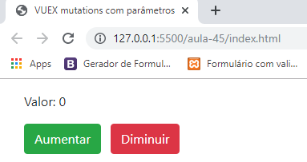

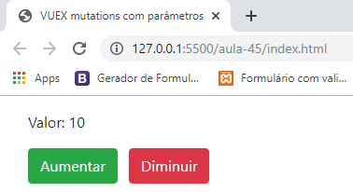

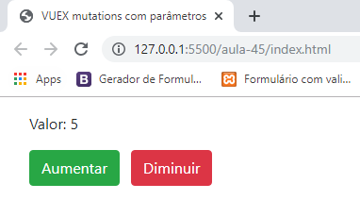

Aula 46 - VUEX actions

aula-46/index.html

<!DOCTYPE html>
<html lang="pt-br">
<head>
<meta charset="UTF-8">
<meta name="viewport" content="width=device-width, initial-scale=1.0">
<meta http-equiv="X-UA-Compatible" content="ie=edge">
<link rel="stylesheet" href="../css/bootstrap.min.css">
<title>VUEX actions</title>
</head>
<body>

<div id="app">
<div class="container m-3">
<p>Valor: {{valor}}</p>
<button class="btn btn-success mr-2 mb-2" @click="aumentar()">Aumentar</button>
<button class="btn btn-danger mb-2" @click="diminuir()">Diminuir</button>
</div>
</div>

<script src="https://cdn.jsdelivr.net/npm/vue/dist/vue.js"></script>
<script src="https://cdnjs.cloudflare.com/ajax/libs/vuex/3.1.2/vuex.min.js"></script>
<script src="js/script.js"></script>
</body>
</html>

aula-46/js/script.js

// -----------------------------------------------------
// VUEX

const store = new Vuex.Store({
state: {
valor: 0
},
mutations:{
aumentar: function(state){
state.valor++
},
diminuir: function(state){
state.valor--
}
},
actions: {
aumentar: function(context){
setTimeout(function(){
context.commit('aumentar');
},2000);
}
}
});

// -----------------------------------------------------

new Vue({
el: "#app",
computed:{
valor: function(){
return store.state.valor;
}
},
methods: {
aumentar: function(){
store.dispatch('aumentar');
},
diminuir: function(){
store.commit('diminuir');
},
}
});

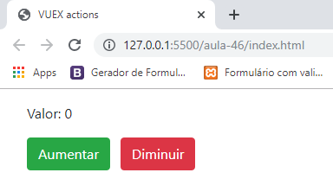

- Clicando no botão "Aumentar", após 2 segundos:

